# **河南省人民政府 关于印发河南省“十四五”现代能源体系和 碳达峰碳中和规划的通知**

2022年02月22日

各省辖市人民政府、济源示范区管委会，省人民政府各部门：

　　现将《河南省“十四五”现代能源体系和碳达峰碳中和规划》印发给你们，请认真贯彻实施。

　　河南省人民政府

　　2021年12月31日

**河南省“十四五”现代能源体系和**

**碳达峰碳中和规划**

**前　　言**

　　实现碳达峰、碳中和是以习近平同志为核心的党中央站在构建人类命运共同体的高度，着眼推进国家现代化建设与可持续发展，以前瞻思维、宽广视野作出的重大战略决策，是我们必须面对、必须解决好的重大战略问题。能源是人民群众美好生活的基本保障和现代经济发展的动力之源，也是碳排放的主要领域。加快构建清洁低碳、安全高效的现代能源体系，是推动全省碳达峰、碳中和工作的内在要求和关键举措，对提高应对气候变化能力、支撑经济社会发展全面绿色转型具有重要意义。

　　“十四五”时期是我省开启全面建设社会主义现代化河南新征程、谱写新时代中原更加出彩绚丽篇章的第一个五年，也是推进我省碳达峰、碳中和目标实现的第一个五年。本规划根据《河南省国民经济和社会发展第十四个五年规划和二○三五年远景目标纲要》编制，阐明“十四五”时期我省构建现代能源体系、推动碳达峰碳中和工作、保障我省能源安全的总体思路、主要目标和任务举措，是今后五年乃至更长时期能源高质量发展的总体蓝图和行动纲领。

**第一章　发展现状与形势**

**一、发展基础**

　　“十三五”时期，面对错综复杂的外部环境、艰巨繁重的能源保障供应和转型发展任务，全省深入践行习近平生态文明思想和“四个革命、一个合作”能源安全新战略，加快推动能源结构升级优化，着力构建统筹内外的能源供应保障体系，深入实施能源领域改革创新，助力打好三大攻坚战，以较低的能源消耗保障了全省经济健康发展和民生福祉改善，为全面建成小康社会、谱写新时代中原更加出彩的绚丽篇章提供了有力支撑。

　　能源基础能力建设取得丰硕成果。青电入豫工程建成送电，形成保障我省电力供应的青电、疆电“双引擎”，省级500千伏“鼎”字形网架基本成型，城乡配电网供电能力实现倍增，电网发展达到中部地区领先水平。新增充换电站996座、公共充电桩4.1万个，布局合理的电动汽车充电网络初步形成。洛阳石化扩能提质一期工程基本建成，鄂安沧输气管道濮阳支线投产送气，全省“两纵三横”天然气长输管网更加完善，管道天然气覆盖全部省辖市及90%以上县（市）。濮阳文23储气库一期工程、南阳等6座区域LNG（液化天然气）应急储备中心、鹤壁等3个煤炭储备基地、百兆瓦电网侧分布式储能项目建成投产，南阳天池等360万千瓦抽水蓄能电站开工建设，能源储备调节能力明显增强。

　　能源结构升级优化迈出坚实步伐。五年累计淘汰落后煤电机组近600万千瓦，关停容量居全国第一位，实现郑州主城区煤电机组“清零”。新增热电联产集中供热能力2.5亿平方米，完成清洁取暖“双替代”改造548万户，实现我省北方地区散煤取暖基本“清零”。新增可再生能源发电装机2755万千瓦，年均增速超过45%，全省可再生能源发电装机占比超过30%。提前完成汽柴油国六标准提质升级。煤炭行业化解过剩产能6820万吨。全省一次能源消费总量中，煤炭占比降到67.6%，非化石能源占比达到11.2%。

　　能源助力脱贫攻坚交出亮丽答卷。充分发挥光伏扶贫脱贫带动作用，建成光伏扶贫电站267.6万千瓦，覆盖全省110个县（市、区），惠及40.4万户贫困群众，扶贫电站规模和带贫人口总数均居全国第一位。全面完成53个贫困县、6492个贫困村、858个易地扶贫搬迁安置区配电网改造任务。新一轮农网改造升级工程扎实推进，实现平原地区农村机井全部通电、全省自然村全部通动力电和中心村电网改造全覆盖，农网供电可靠率、综合电压合格率、户均配变容量均高于国家目标要求。

　　能源体制机制创新加速释放活力。省级电力交易机构完成股份制改造，实现增量配电改革试点省辖市全覆盖，试点数量居全国第一位，市场主体数量、交易电量规模居全国前列。率先提出“租地下库容、引海气入豫、建区域中心”天然气储气设施建设模式，探索实行“两部制”气价运营模式。组建省级天然气管网公司，统筹省级干线管道建设。兰考作为全国首个农村能源革命试点，探索多能互补、城乡统筹的农村能源生产消费新模式取得明显成效。能源大数据创新应用落地见效，绿色电力调度、规划监测预警、充电桩信息互联平台等投入使用。

　　能源技术装备水平实现全面提升。全国首个轮毂高度超过140米风机在我省率先并网发电，推动平原风电发展进入新阶段。全部煤电机组实现超低排放，60万千瓦以上机组占比达到65%，全省煤电机组平均供电煤耗降至300克标准煤/千瓦时，优于全国平均水平6克。全省采煤机械化程度超过95%，掘进装载机械化程度超过92%。平煤神马集团“煤矸石山自燃污染控制与生态修复关键技术及应用”项目荣获国家科学技术进步二等奖，郑煤机集团高端大采高及薄煤层采煤机装备达到国际先进水平。

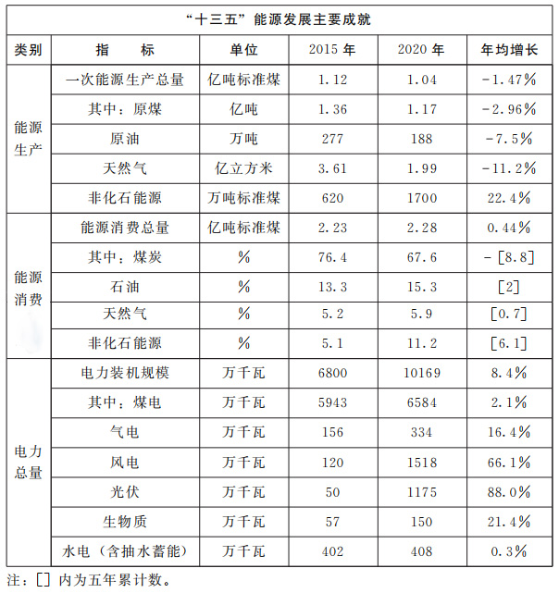

**二、面临形势**

　　“十四五”时期是碳达峰的关键期、窗口期，是构建现代能源体系的重要阶段。

　　从国际看，全球应对气候变化开启新征程，欧盟、日本等120多个国家和地区提出了碳中和目标，世界主要经济体争相推动经济绿色复苏，产业绿色转型已成为重要投资领域。全球能源结构加速向低碳化转型推进，新能源技术水平和经济性大幅提升，主要发达国家积极谋划率先摆脱对化石能源的依赖，能源低碳转型推动全球能源格局重塑和供需版图深度调整，正在进入可再生能源主导的全新能源体系和发展模式。

　　从国内看，我国实现碳达峰、碳中和相比西方国家时间更紧、任务更重、力度更大，是一场广泛而深刻的经济社会系统性变革，其中能源绿色低碳发展是关键。当前，我国能源低碳转型进入爬坡过坎的攻坚期，碳排放达峰和低碳化已成为能源发展的硬约束，能源结构和系统形态将面临巨大变革，化石能源消费增长空间受限，新能源大规模发展亟需能源系统加快适应和调整，绿色能源生产消费新模式亟待形成，战略性前沿性技术亟待加速突破。

　　从我省看，在工业、建筑业、能源、交通运输、服务业、农业、居民生活等领域中，能源行业碳排放占50%以上，是我省碳减排的关键领域。作为保障经济社会发展的基础行业，能源发展面临优化结构、保障供应、强化治理等多重目标统筹平衡的考验。一是能源低碳转型压力较大。我省产业结构偏重、能源结构偏煤问题较为突出，煤炭消费占比高出全国水平约10个百分点。国家要求我省煤炭消费减量10%左右，压减煤炭消费、降低碳排放需要供给侧、需求侧协同发力，共同克服用能成本上升、产业结构调整等困难。二是能源安全保障风险持续增大。我省能源资源以煤为主，油气、水、风、太阳能等赋存相对偏少，预计“十四五”期间60%左右的能源需从省外引入，供应保障不确定因素增多，应对极端天气、重大疫情等突发事件，以及区域性、时段性紧张局面的保供能力亟需强化。三是能源科技支撑能力薄弱。我省能源技术、装备创新能力不强，灵活高效燃煤发电和现代煤化工等技术研究亟需突破，新型储能、氢能开发利用、CCUS（碳捕集利用与封存）等前沿技术和相关产业亟待发展，“源网荷储”一体化、多能互补等新模式新业态对新技术的要求越来越迫切。四是市场决定性作用发挥仍需强化。以绿色能源为导向的价格和交易机制尚不完善，市场主体参与能源领域的活力有待进一步激发，迫切需要构建与碳达峰、碳中和要求相适应的现代能源体系。

　　当前，我省发展进入新的历史阶段，面临着国家构建新发展格局战略机遇、新时代推动中部地区高质量发展政策机遇、黄河流域生态保护和高质量发展历史机遇，正在加快建设经济强省、文化强省、生态强省、开放强省和国家创新高地、幸福美好家园。能源作为现代化河南建设的基础支撑，在一定时期内仍将持续增长，在碳达峰、碳中和目标牵引下，必须通过降低能耗强度、提高利用效率、加快外引清洁能源保障经济社会发展目标实现，这既对能源高质量发展提出了更高要求，也为能源发展拓展了更加广阔的空间。新一轮科技革命和产业变革深入发展，新业态新模式蓄积的发展动能持续壮大，也为促进我省能源绿色低碳转型提供了有力支撑。

　　在“十四五”乃至更长时期，能源发展必须完整、准确、全面贯彻新发展理念，坚持系统观念，统筹发展和安全，协同推进能源低碳转型和供给保障，加快构建现代能源体系，助力碳达峰、碳中和目标实现。

**第二章　总体思路和主要目标**

**一、指导思想**

　　坚持以习近平新时代中国特色社会主义思想为指导，全面贯彻党的十九大和十九届二中、三中、四中、五中、六中全会精神，深入贯彻习近平总书记视察河南重要讲话重要指示，以习近平生态文明思想和“四个革命、一个合作”能源安全新战略为根本遵循，贯彻落实省第十一次党代会决策部署，立足新发展阶段，完整、准确、全面贯彻新发展理念，紧抓构建新发展格局战略机遇，紧紧围绕碳达峰、碳中和目标要求，锚定“两个确保”，全面实施“十大战略”，统筹发展和安全，树立“项目为王”鲜明导向，统筹抓好能源传统产业转型升级、新兴产业重点培育、未来产业谋篇布局，坚持节能优先、内源优化、外引多元、创新引领，着力推进能源绿色低碳发展，着力强化节能降碳增效，着力增强能源安全保障能力，着力深化能源领域改革创新，持续推动能源高质量发展，加快构建清洁低碳、安全高效的现代能源体系，为中部地区绿色崛起、谱写新时代中原更加出彩绚丽篇章提供坚实可靠的能源保障。

**二、基本原则**

　　坚持以绿色低碳为导向。把走好生态优先、绿色发展之路作为根本要求，先立后破，一体推进减煤、稳油、增气、强新、引电，大力实施可再生能源替代，严格控制化石能源特别是煤炭消费总量，着力提高利用效能，加快构建以新能源为主体的新型电力系统，大幅提高非化石能源消费比重，推进能源生产消费模式绿色低碳变革。

　　坚持以保障安全为基础。把能源保障、能源安全风险作为防范的首要风险，坚持系统观念，树立结果导向，统筹利用省内省外“两个市场、两种资源”，拓展能源保障途径，完善能源产供储销体系，维护能源重要基础设施安全，提高碳达峰进程中的能源供应稳定性和安全性，构筑能源安全屏障。

　　坚持以智慧高效为标杆。把数字化智能化作为能源高质量发展的重要手段，推进5G、人工智能、区块链、北斗、工业互联网等关键技术与能源深度融合，驱动“风光水火储”“源网荷储”横向纵向一体化，着力提升能源产业链供应链现代化水平，推动能源系统向更高形态演进。

　　坚持以改革创新为动力。把改革创新作为破解难题、激发活力、培育优势的关键一招，深化能源体制机制改革，通过要素配置、价格机制、排放标准等措施，充分调动市场主体的积极性，破解能源发展瓶颈约束，增强能源持续健康发展活力。

**三、总体布局**

　　按照构建现代能源体系要求，综合考虑全省资源禀赋、产业结构、交通运输、环境承载能力和区域经济发展水平等因素，优化能源资源开发利用布局，建设“一廊道、两张网、三基地”，形成区域优势互补、协调互动的能源发展格局。

　　沿黄绿色能源廊道。依托我省黄河流域干支流沿线及周边区域优质可再生能源资源，建设豫北黄河北岸、豫东黄河故道、豫中南引黄受水区、黄河两岸浅山丘陵区等百万千瓦级风电基地和一批千万平方米地热供暖规模化利用示范区，实施豫西、豫北等“可再生能源+储能”示范项目，有力支撑黄河流域生态保护和高质量发展。

　　坚强智能输电网络。加快建设外电入豫新通道，强化以郑州大都市区为中心的省级500千伏主网架，推动市域220千伏支撑电网优化升级，推进电网智能改造和调度运行，加快建设国内一流的现代城市配电网和中部领先的农村电网，形成各电压等级灵活调配、多元化负荷安全接入的坚强智能电网。

　　内外联通油气管网。积极拓展四大外气入豫通道，加快推进西气东输三线河南段等国家主干输气管道和“两纵四横”省内天然气干线建设，完善县域支线网络，基本形成省外引入方向多元、省内管网互联互通的天然气供应格局。推动日照—濮阳—洛阳等油品入豫通道尽快投运，谋划实施省内油品管道互联互通工程，研究提高成品油管输比例，进一步巩固提高全省油品供应保障能力。

　　中原能源储备基地。依托我省区位优势和现有基础，完善以地下储气库、沿海LNG储罐、省内区域中心为主体的储气调峰体系，建设中原大型煤炭储备基地和洛阳原油商业储备基地，在保障我省能源消费需求的基础上，辐射周边地区，为实现中部地区绿色崛起提供坚强能源保障。

　　农村能源革命示范基地。围绕推动巩固拓展脱贫攻坚成果同乡村振兴有效衔接，结合我省乡村面积大、农村人口多、农村能源资源丰富的实际，在兰考农村能源革命试点的基础上，按照因地制宜、分类实施的原则，再推进一批试点示范，打造农村能源革命示范基地，为促进新时代乡村振兴奠定坚实能源基础。

　　智慧能源创新基地。以提升能源系统综合效率为目标，实施能源大数据创新应用、“风光水火储”一体化、“源网荷储”一体化等示范工程，布局建设一批能源云平台、智能电站、虚拟电厂、分布式能源站、储能示范项目，推进能源全领域、全环节智慧化发展。

**四、主要目标**

　　到2025年，全省能源消费增量的50%以上由非化石能源满足，能源安全保障能力大幅提升，能源生产消费结构持续优化，能源体制机制更加完善，清洁低碳、安全高效的现代能源体系建设取得明显进展，为全省碳达峰和高质量发展奠定坚实基础。

　　——能源低碳转型成效显著。煤炭消费占比降至60%以下，非化石能源消费占比提高到16%以上，风电、光伏发电装机成为电力装机增量的主体，可再生能源电力消纳责任权重、非水电可再生能源电力消纳责任权重完成国家目标任务。

　　——能源安全保障更加有力。全省能源综合生产能力达到1.1亿吨标准煤以上，电力装机达到1.3亿千瓦，可再生能源发电装机达到5000万千瓦以上，煤炭产能稳定在1.4亿吨/年，油气长输管道总里程达到11000公里以上，能源储备和应急体系更加完善。

　　——能源利用效率大幅提高。节能降碳成效明显，单位GDP（生产总值）能耗下降15%以上，煤电机组供电煤耗降至297克标准煤/千瓦时。能源系统灵活性显著增强，电力需求侧响应能力达到最高用电负荷的5%。能源系统信息化、智能化水平进一步提升。

　　——能源服务民生持续提升。城乡能源服务均等化水平显著提高，农村电网主要技术指标达到中部地区领先水平，重点乡镇燃气管网基本实现全覆盖，能源领域营商环境持续优化，供电、供气、供暖行业用户报装时间进一步压缩，群众生产生活用能保障能力进一步增强。

　　“十五五”期间，经过继续努力，2030年前实现碳达峰。展望2035年，全省能源高质量发展取得决定性进展，非化石能源消费占比大幅提高，碳排放总量达峰后稳中有降，能源绿色低碳发展水平、安全可靠供给水平、数字化信息化水平、治理体系和治理能力现代化水平大幅跃升，现代能源体系基本形成。

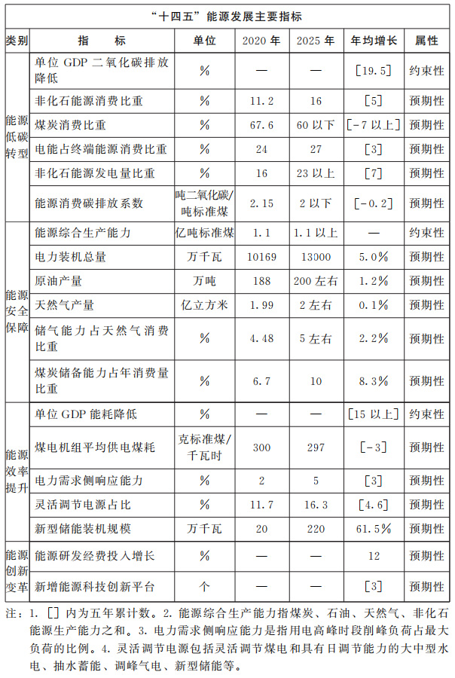

**第三章　积极推动能源绿色低碳转型**

　　持续推进能源供给侧结构性改革，积极发展风电、光伏发电等新能源，着力提升煤炭、油气等传统能源清洁低碳开发利用水平，积极推动非化石能源替代化石能源、天然气等低碳化石能源替代煤炭等高碳化石能源，加快形成绿色低碳的能源供应格局。

**一、加快非化石能源发展**

　　积极推进太阳能高效利用。坚持节约集约用地导向，加快屋顶光伏整县（市、区）推进，鼓励利用开发区、工业园区、标准厂房、大型公共建筑屋顶发展分布式光伏发电，探索开展光伏建筑一体化示范。结合采煤沉陷区、石漠化、油井矿山废弃地治理等，建设高质量“光伏+”基地。探索光伏发电与5G、制氢、新能源汽车充电设施等新领域高效融合。推进太阳能烘干等工业化应用和热利用技术，以乡镇、学校、医院、新型农村社区为重点，建设一批太阳能供暖、供热水兼发电示范项目。到2025年，新增并网容量1000万千瓦以上。

　　有序推动风能资源开发利用。按照最大保护、最低影响、适度开发的原则，规划建设高质量风电项目，打造沿黄百万千瓦级高质量风电基地。在电力负荷集中、电网接入条件较好的地方，统一规划、协同开发分散式风电项目。加大已并网项目技术升级改造力度，推进新建项目智慧化、数字化。到2025年，新增并网容量1000万千瓦以上。

　　因地制宜开发地热能。加强地热资源调查评价，提高地热资源开发利用量，完善地热能开发利用方式。按照合理开发、有序推动、取能不取水的原则，大力发展中深层地热供暖，实施黄河滩区居民搬迁安置点及已勘查出的地热资源有利区域地热供暖示范工程。积极推动浅层地热能、土壤源、地表水源热泵供暖制冷，利用污水处理厂中水发展水源热泵。扩大地热能在住宅小区、医院、学校、公共建筑等区域供暖制冷应用，研究应用地热能发电技术，加强地下水源回灌监测管理。打造千万平方米级地热能供暖示范区，到2025年，新增地热能供暖（制冷）能力5000万平方米以上。

　　提升生物质能利用水平。按照因地制宜、综合利用、清洁高效的原则，建立健全资源收集、加工转化、就近利用的生产消费体系。以热定电设计建设生物质热电联产项目，支持原有纯发电项目进行热电联产改造，推动发展生物质锅炉供热，逐步完善清洁分布式供热体系。推动城镇生活垃圾能源化利用，鼓励省辖市、济源示范区布局生活垃圾焚烧发电项目或改扩建原有焚烧设施，支持相邻县（市、区）共建共享垃圾焚烧发电设施。稳步发展非粮液体生物燃料、成型燃料，提高生物质能利用效率和效益。因地制宜发展多功能木本生物质能源树种、草本植物，利用荒山荒地、沙化土地大力营造生物质能源林，合理开发木质生物质能源材料。推动生物天然气规模化开发，建设一批生物质天然气示范工程，新增生物质天然气产能3000万立方米/年以上。

　　着力推进氢能发展。积极开展绿氢示范应用，支持集中区域、清洁外电落点区域有效整合富余风电、光伏发电、低谷电力，开展电解水示范，支持发展微电网和共建制氢工厂。不断优化传统氢源，鼓励氯碱、合成氨、炼钢等企业利用剩余产能制氢。着力开发工业副产氢纯化装置，优化氢气提纯技术，提高副产氢回收利用率。构建氢能储运网络，在重点发展高压气态储氢和长管拖车运输基础上，逐步开展更高压力的氢气长管拖车运输和液氢运输示范，适时推进天然气输运管道掺氢和区域性氢气输运管网建设运营。加快推进加氢站建设，优先支持在氢能产业发展较快地方布局建设加氢站，鼓励建设氢电油气综合能源站，试点在现有具备条件的加油（气、电）站中增设加氢装置。推进郑州国家氢燃料电池汽车示范城市群与郑汴洛濮氢走廊融合发展，推动氢燃料电池汽车在物流园区、城市建设、垃圾转运、重点产业园区、重点企业厂区等示范应用。

　　积极推进水电绿色发展。坚持“生态优先、统筹考虑、适度开发、确保底线”的方针，在保护生态环境的前提下统筹规划、合理布局水电产业，积极发展绿色水电。着力提高水能资源利用效率，加大老旧水电站技术改造力度。鼓励和保护农村水电生产积极性，优化水资源调度，增加水电发电量。规范水电站安全生产管理，提高水电安全水平。

　　安全有序发展核能。按照国家部署安排，在确保安全的前提下有序发展核电，切实加强核电厂址资源保护，开展内陆核电项目前期研究。探索核能清洁供暖，重点聚焦核能小堆先进技术，在条件适宜地方适时启动核能供热小堆示范项目研究。

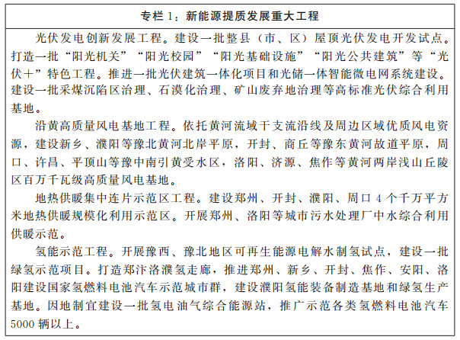

**二、促进化石能源绿色转型**

　　推动煤炭绿色高效发展。推进煤炭从总量性去产能向结构性优产能转变，加快绿色矿山建设，适度发展优势煤种先进产能，持续淘汰落后无效低效产能，对30万吨/年以下矿井进行分类处置，确保煤炭产能稳定在1.4亿吨/年左右。优化煤炭产品结构，持续提高煤炭入选率。促进骨干煤炭企业传统非煤产业转型升级，延伸煤基产业链，将燃料变成材料，建设一批碳基半导体、高性能纤维材料生产基地。

　　加快火电结构优化升级。优化煤电项目布局，原则上不再建设除民生热电外的煤电机组，在严格落实产能置换的前提下，在豫南、豫东等电力缺口较大地区有序建设大容量高效清洁支撑电源。持续优化调整存量煤电，淘汰退出落后和布局不合理煤电机组，有序关停整合30万千瓦以上热电联产机组供热合理半径范围内的落后燃煤小热电机组（含自备电厂）。按照等容量置换原则，在保障电力、热力可靠供应的前提下，积极推进城区煤电机组“退城进郊（园）”。推进煤电由主体性电源向提供可靠容量、调峰调频等辅助服务的基础性电源转型，加强应急备用和调峰电源能力建设。实施煤电机组标杆引领行动，深化煤电行业节能降碳改造。加强工业余热回收再利用，积极发展余热发电。

　　充分挖掘油气生产潜力。稳定省内常规油气资源产量，加大中原油田、河南油田区块精细勘查力度，实施“控递减”和“提高采收率”工程，保障持续稳产。积极推进非常规天然气资源开发，加大页岩气等非常规天然气资源勘探开发力度。

　　持续推进炼能优化。对接国家石化产业规划布局，谋划打造千万吨炼油、百万吨乙烯的洛阳高端石化产业基地，引导洛阳石化按照“少油增化”的发展方向，通过延链、补链、强链实现炼化一体化发展；调整洛阳石化现有油品产品结构，提高航空煤油产量。支持濮阳新型化工基地建设，结合现有化工产业基础，研究谋划石化接续项目。支持南阳特种石蜡生产基地建设，充分释放河南油田石蜡精细化工产品产能，提高石蜡高端产品产量，增强行业竞争力，实现河南油田可持续发展。

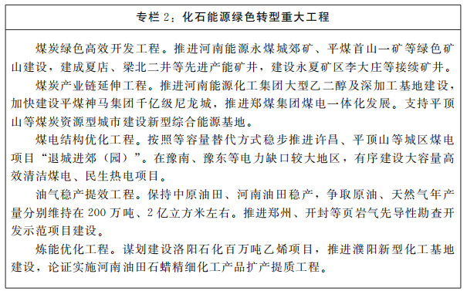

**三、构建新型电力系统**

　　加强电力灵活调节能力建设。加快推进在建抽水蓄能电站建设；完善支持政策，谋划新一批抽水蓄能站点。全面推进火电机组灵活性改造，引导燃煤自备电厂调峰消纳可再生能源。合理规划布局调峰燃气发电机组，推动气电与新能源发电融合发展。推动新规划建设的风电、光伏发电项目配置储能设施，提高新能源消纳存储能力。

　　推动电力系统适应高比例新能源并网运行。统筹高比例新能源系统发展和电力安全稳定供应，强化系统有功调节和调相机等动态无功支撑能力建设，增强电力系统清洁能源资源化配置能力，推动调度运行智能化、扁平化，提升新能源并网友好性和电力支撑能力。整合优化区域电源侧、电网侧、负荷侧资源，合理配置储能，以先进技术突破和体制机制创新为支撑，建设一批“源网荷储”一体化和多能互补示范项目，探索构建“源网荷储”高度融合的新型电力系统发展模式。

　　持续提升需求侧管理能力。扩大电力需求响应实施范围，突破工业用户作为单一主体参与模式，加强负荷聚合商培育，深入挖掘用户侧储能、电动汽车和综合智慧能源系统等灵活性调节资源，进一步释放居民、商业和一般工业负荷的用电弹性。加快电力需求响应与电力市场建设有效衔接，研究建立用户侧参与市场化辅助服务的补偿和激励机制，引导用户错峰用电，推动需求响应从临时性、紧急性措施逐渐转变为常态化、市场化手段。结合新型基础设施建设和数字经济，建设省级电力需求响应平台，实施响应全流程管理和线上办理，深化需求响应大数据分析。

　　提升电网运行调度水平。推动建立多种能源联合调度体制，发展柔性直流输电，优化电网安稳控制系统配置，全面提升电网灵活控制和抗干扰能力。推进配电网改造升级，提高配电网承载力和灵活性，适应分布式电源广泛接入和多元化负荷发展需求，增强电网就近就地平衡能力。增强电网适应性，加大配电自动化改造力度，发展以消纳新能源为主的微电网、局域网、直流配电网，实现与大电网兼容互补。支持开展“源网荷储”一体化和多能互补项目建设，实现新能源就地就近开发消纳。

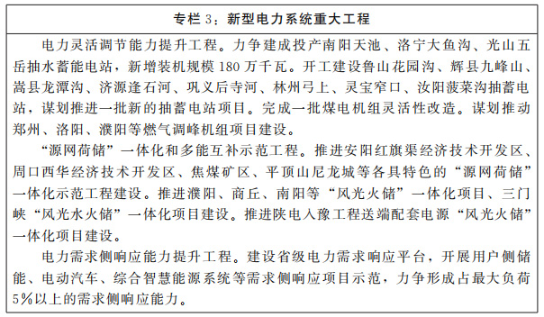

**第四章　大力推进节能降碳增效**

　　持续实施节能降碳增效行动，把节能降碳贯穿经济社会发展各领域、全过程，提升节能降碳管理能力，提高能源利用效率，加快形成节能低碳的能源消费新模式。

**一、推动能源生产绿色化**

　　推动化石能源绿色低碳开采。加强化石能源生产过程碳排放监控，加快应用绿色开采和智能化技术，加大余能、副产品回收利用力度，降低煤炭、油气开采过程中碳排放。加大煤层气（煤矿瓦斯）、油气田甲烷采收利用力度，加快二氧化碳驱油技术推广应用。推广化石能源开采先进技术、装备，加快推进燃油、燃气、燃煤设备等电气化改造。

　　推进能源加工储运提效降碳。加快炼化产业转型升级，推进绿色炼厂、智能炼厂建设，延伸炼化产业链，增加高附加值产品比重，提升资源综合利用水平。推行煤炭分质分梯级利用，推动煤炭转化向高固碳率产品发展。优化煤炭物流网络，提升铁路、水路、铁水联运等运输比例，发展多式联运等绿色运输方式，支持企业推广智慧低碳仓储和物流。

　　大力发展能源低碳循环经济。创新矿区循环经济发展模式，探索开展采煤沉陷区治理、煤矸石综合利用，积极推动共伴生矿产资源和尾矿综合利用，避免污染空气和地下水。利用采煤沉陷区、关停高污染矿区发展风电、光伏或农林生物质产业。探索开发已枯竭或无开采价值油气田、煤炭采空区的二氧化碳地质封存能力。探索开展废弃岩盐钻井、闭坑的金属矿山地下巷道、采空区对二氧化碳的地质收纳封存研究。

**二、促进用能方式低碳化**

　　推动重点行业绿色低碳用能。加强工业领域节能，加快绿色制造体系建设，推广节能低碳工艺、技术、装备，建立以碳排放、化石能源消费控制为约束的减排机制，推动钢铁、有色、建材、化工等行业建立绿色用能监测与评价体系，完善绿色能源消费认证标识制度，引导工业企业和园区高效开发利用分布式可再生能源。坚决遏制“两高”项目盲目发展，加快淘汰落后产能，通过改造升级挖掘节能减排潜力。推动提高建筑节能和绿色建筑标准，大力发展节能低碳建筑，推进城镇既有居住建筑和公共建筑节能改造，降低建筑运行能耗，加强建筑能耗计量、监测、统计，深入推进新建建筑规模化应用太阳能、地热能等可再生能源。构建绿色低碳交通体系，大力发展多式联运，促进大宗货物中长距离运输“公转铁”“公转水”，鼓励重卡、船舶使用LNG或氢能替代燃油。实施公共机构能效提升工程，开展照明、供热等基础设施节能升级改造。推进新型基础设施领域节能，提高数据中心、5G通信基站等能效标准，加快现代信息技术与传统市政基础设施融合，提高运行效率和节能水平。

　　促进生活领域用能方式绿色转型。持续推进清洁取暖，提升现有大型热电联产机组供热能力，积极发展生物质能、地热能供暖，扩大集中供热覆盖区域，增加省辖市城区和具备集中供热条件的县城城区集中供热面积。推广商用电炊具、智能家电等产品，提高餐饮服务业、居民生活等领域电气化水平。大力提倡绿色生活方式，引导居民科学合理用能。持续开展散煤治理工作，加大民用散煤清洁化治理力度，积极稳妥推进洁净型煤配送供应，到2025年，力争我省平原地区散煤基本“清零”。

　　加快农村生产生活电气化。推进大型农业生产机械电能替代，培育和发展电气化农机服务站点，因地制宜实施农村合作社、家庭农场、现代农业园区电气化改造，加大农用散煤替代力度，推广电气化育苗、种植、畜牧水产养殖技术等。优化电网企业办电流程，大力推广高能效用电技术。加快迭代升级农业电气化新技术、新产品，助力乡村特色农产品出村进城。推进家居生活领域电能替代，倡导使用节能高效空调、电冰箱、电厨炊等家用电器，提升电能在农村终端能源消费中的比重，引领乡村绿色用能新风尚。

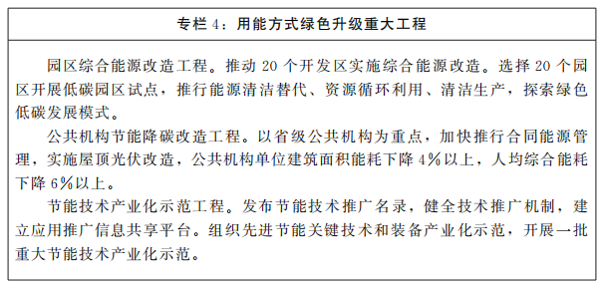

**三、提升节能降碳管理能力**

　　完善能耗强度和总量双控制度。严控能耗强度，以化石能源为重点合理控制能源消费总量。建立用能预算管理体系，实施能源消费总量预算管理，探索实施区域能评制度。加强节能监察，强化节能审查事中事后监管，形成“区域能评+分类管理+能效标准”的节能管理模式。以用能权有偿使用和交易为重点，加快制度突破、机制创新、模式探索，激发市场主体活力，推动能源要素向优质企业、项目流动和集聚。建立智慧节能综合服务平台体系，有效提升节能管理水平。推行综合能源服务模式，实施能源消费集成化、智能化改造和重点用能单位节能降碳改造。

　　持续推进煤炭消费替代。科学控制煤炭消费总量，严格落实煤炭消费等量或减量替代要求。加强重点行业煤炭消费监测预警管控，着力压减高耗能、高排放和过剩落后产能煤炭消费总量。大力推进工业余热余压、电厂热力、清洁能源等替代煤炭消费，加快推进燃料类煤气发生炉、燃煤热风炉、加热炉、热处理炉、干燥炉（窑）、建材行业煤炭替代，大力削减民用散煤及农业用煤。

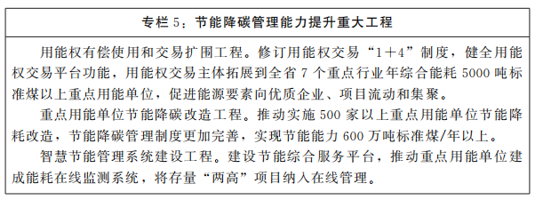

**第五章　着力增强能源安全保障能力**

　　坚持底线思维，加快引入电力、天然气等清洁能源，持续完善能源产供储销体系，全面提高能源供应稳定性和安全性，切实保障碳达峰、碳中和推进过程中的能源安全。

**一、构建多渠道全方位能源外引格局**

　　扩大外电入豫规模。积极挖掘现有外电入豫通道送电能力，加快特高压交流电网建设，逐步消除特高压“强直弱交”安全隐患，全面释放青电、疆电入豫工程送电能力。加快推进陕电入豫工程建设，其中可再生能源电量比例不低于50%。加强与内蒙古、山西、吉林等省（区）衔接，综合考虑经济性和合理性，积极研究论证第四条外电入豫通道。

　　拓展外气入豫通道。对接国家“西气东输、北气南下、川气东送、海气登陆”战略布局，积极拓展东北、西北、东南、西南方向外气入豫通道，多元引入西气、俄气、川气、海气、晋气、陕气等资源，构建多方向气源、多途径引入的通道格局。进一步扩大西气东输一线、二线、榆林—济南输气管道等现有资源外引通道输气能力。全省天然气外引能力达到240亿立方米/年。

　　完善油品外引通道。打通海上原油入豫通道，降低省内炼化企业原油运输成本，提升企业市场综合竞争力。进一步完善以郑州为枢纽的油品骨干网络，强化互联互通，提高成品油管输比例和外引能力，保障全省成品油市场稳定供应。

　　提升优质煤炭外引能力。鼓励省内企业与晋陕蒙等高品质煤源地建立战略合作共赢发展机制，形成稳定的省外煤炭供应保障格局。优化调整煤炭运输结构，充分利用大能力铁路通道，积极推进铁路专用线建设，减少公路运输量特别是中长距离运输量，推动运煤专线与矿区、用户、储备基地等无缝衔接。

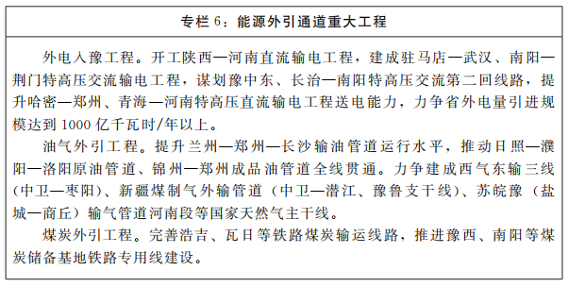

**二、完善能源输运网络**

　　打造新一代坚强智能电网。推动省内骨干网架优化升级，加快建设国内一流的现代城市配电网和中部领先的农村电网，形成各电压等级灵活调配、多元化负荷安全接入的坚强智能电网。持续强化省级500千伏主网架，提升豫西外送断面、豫东受电断面、豫中—豫南大通道输电能力，消除末端电网供电安全隐患。推动市域220千伏支撑电网优化升级，加快城市新区、工业园区及末端地区变电站建设，强化220千伏环网结构。加强城镇配电网建设，开展供电高可靠性示范，实施城镇老旧小区配套改造，提高城镇配电网供电能力和防洪抗灾能力。巩固提升农网改造升级成果，加强高标准农田、现代农业产业园区、农产品加工产业集聚区电网设施配套建设，全面提升乡村电气化水平；持续完善农村电网架构，缩小供电服务半径，提高户均配变容量，逐步缩小城乡供电服务差距，实现农村电网供电能力和服务水平显著提升。

　　完善油气输送网络。按照省级统筹、多主体参与的原则，加快推进“两纵四横”省级天然气主干管网建设，强化气源统筹调配能力。持续推动国家天然气干线配套支线、县域支线管道以及储气设施就近接入管网，补齐跨区域、跨市县调配短板，提升管网互联互通水平，实施天然气管道入镇进村工程，形成区域成网、广泛接入、运行灵活、安全可靠的天然气输配管网系统。畅通洛阳炼化基地成品油外送通道，推进省内油品管道互联互通，持续完善覆盖全省、辐射周边的成品油输送网络。

　　适度超前建设充电网络。加大充电基础设施建设力度，重点推进居民区、单位内部停车场、产业园区、景区及公共服务领域充电设施建设，加快干线公路沿线服务区快速充电设施布局，推进充电基础设施向农村地区延伸，支持开展光、储、充、换相结合的新型充换电场站建设，构建布局合理、车桩相随的充电网络。大力推进“互联网+充电基础设施”发展，推动与省新能源汽车平台互联互通，形成“车桩互联”的智能充电网络，为无人驾驶、无感支付奠定基础，为用户提供更加便捷、高效的充电服务。

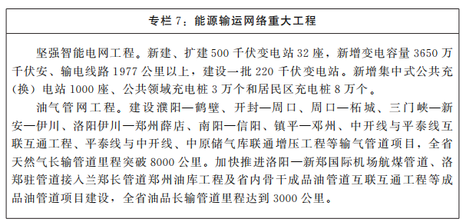

**三、增强能源风险管控能力**

　　提高电力应急处置和抗灾能力。强化电网分区运行能力，推进220千伏分区电网建设，进一步提升电网互通互济能力、上下级电网协调水平。积极推进郑州坚强局部电网建设，实施供电“生命线”工程，优化电网项目选址布局和设备选型，全链条强化防灾能力，确保严重自然灾害情况下坚强局部电网恢复重要用户供电时间不超过2小时。加强电网黑启动电源建设，加快推进南阳天池、信阳五岳、洛阳洛宁等水电调峰设施建设，新建一批小型燃气发电机组。推进重要用户自备应急电源配置，落实《重要电力用户供电电源及自备应急电源配置技术规范》要求，开展重要用户应急能力建设情况排查，督促重要用户配足柴油发电机、UPS（不间断电源）等自备应急电源，确保应急发电设备“应配尽配、配而能用”。加强应急发电车、应急照明装置等防汛抢险保供电应急装备配备，适当配置卫星电话或远距离应急对讲机，采购涉水能力较强车辆或为车辆加装涉水配件。提升电力安全核心信息自主可控能力，购置国产自主化的电子信息安全设备、操作系统和数据库、中间件，逐步减少对国外产品和技术的依赖，实现软硬件设施的自主可控和国产替代，降低安全风险。

　　强化电力系统网络安全。落实《关键信息基础设施安全保护条例》，完成关键信息基础设施认定和保护。完成各地调度主站、配电自动化主站、调控云、数据中心等防护能力提升建设，全面提升安全保障能力。建立健全网络安全应急处置预案、处置方案，提高网络安全应急处置能力。健全7×24小时网络安全在线监测机制，完善全场景态势感知平台，加强关键节点监控，提升网络安全分析管控能力。加大安全接入平台、隔离装置等自主可控产品应用力度，建立网络安全常态监督和通报机制，完善网络安全技防体系，健全全域网络安全技术监管体系。加强电化学储能电站安全管理，坚持“安全第一、预防为主、综合治理”方针，建立“企业负责、行业自律、政府监管、社会监督”管理机制，督促储能电站建设单位建立安全风险分级管控制度和事故隐患排查治理制度，加强设计、施工、运行、拆除等环节全过程安全管控与监督。

　　提升油气储备调节能力。加快构建“大型地下储气库、沿海LNG储罐、省内区域储气中心”三级储气调峰体系。建设中原储气库群，打造百亿方级储气基地，加快推进江苏滨海大型LNG储罐等项目建设，适时增加省内6座区域性LNG应急储备中心储气能力，形成与全省天然气消费水平相适应的储备能力。完善储气调峰运行机制，培育储气调峰市场。打造洛阳原油商业储备基地，新增原油储备能力80万立方米。

　　建设中原大型煤炭储备基地。鼓励煤炭生产、流通、消费等企业新建、改扩建储煤设施，提高储备能力。利用输煤通道在煤炭生产地、消费地、铁路水路交通枢纽等地，因地制宜推进煤炭储备基地建设，补齐煤炭绿色运输、应急储备短板，完善煤炭储备体系。

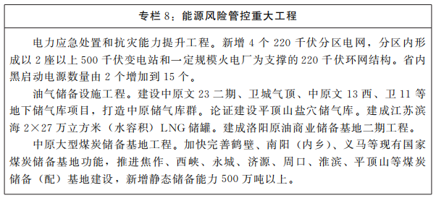

**第六章　积极培育现代能源发展新优势**

　　坚持把创新摆在发展的逻辑起点、现代化建设的核心位置，加快能源科技创新和数字化升级，做优做强传统产业、发展壮大新兴产业、谋篇布局未来产业，加快形成支撑能源低碳转型的新增长点。

**一、推动能源智慧化升级**

　　推进电网数字化建设。加快大数据、人工智能技术应用，构建高度智慧化电网运行体系。推动新型计量设备改造升级，提升数据采集、检测的智能化水平。推进智能化、数字化新型计量体系建设，全面优化电力营商环境。探索电力行业安全态势感知平台建设，加强关键信息基础设施安全保护，完善电力监控系统安全保护体系。到2025年，基本实现电网状态全息感知、信息全向传递、业务全景协调、安全全域防护、数字全效赋能。

　　加快智能煤矿建设。对具备条件的生产煤矿加快智能化改造，在采掘（剥）、供电、供排水、通风、主辅运输、安全监测、洗选等生产经营管理环节进行智能优化提升，推进固定岗位无人值守和危险岗位机器人作业。推行新建煤矿智能化设计，建设智能化生产、安全保障、经营管理等多系统、多功能融合的一体化平台。积极推进绿色矿山建设，新建煤矿要按照绿色矿山建设标准进行规划、设计、建设和运营管理。到2025年，大型煤矿和灾害严重煤矿基本实现智能化，实现开拓设计、地质保障、采掘（剥）、运输、通风、洗选物流等系统的智能化决策和自动化协同运行，井下重点岗位实现机器人作业，露天煤矿实现智能连续作业和无人化运输。

　　促进油气设施智能化发展。建设全省智能化油气管网平台，采集管理管网基础信息，监控管道运行动态，统筹调配全省油气资源，提升全省油气管道保护水平。加快推进城市燃气系统智能化改造，推广物联网智能燃气表，推进天然气接收站、调压站智能化建设。

　　优化综合智慧能源服务。聚焦产业发展、新能源发展、节能减排等重点领域，深度挖掘“能源—经济—环境—民生”关联关系，拓展能源大数据应用场景。开展智能调度、负荷调控等智慧能源系统技术示范，推进能源资源协调开发和科学配置，促进与多能互补示范园区、智慧综合能源服务的融合发展。围绕能源供需衔接、生产服务等业务，支持各类市场主体发展企业级智慧能源平台，推进共性技术平台化服务和商业模式创新。

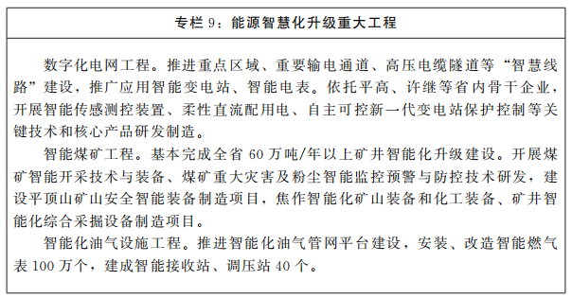

**二、强化能源科技创新**

　　加快绿色低碳技术研发和应用。推进工业、建筑、交通等领域深度脱碳技术研发储备，加大CCUS技术开发与示范力度。超前研发新一代低成本、低能耗CCUS技术，发展与能源耦合的负碳排放技术。推动新能源、新型电力系统等重点领域整合新建一批能源研发创新平台。加快低碳能源技术装备产业化，推进首台（套）技术装备示范应用。围绕煤层气开采、煤炭清洁高效利用等领域，加快能源科技成果转化。切实做好核电厂址资源保护工作，积极探索核能清洁供暖。

　　打造一批重点能源研发平台。鼓励重点能源企业、科研院所和高校开展协同创新，在能源与生态协同等领域联合组建一批“政产学研用”一体的研发基地作为联合创新平台，积极培育建设能源领域国家重点实验室、国家技术创新中心和国家工程技术研究中心，推进能源科技领域国际合作交流。重点加大引进培育力度，推进与中国科学院、中国工程院等开展“院地合作”，加强与重点高校的交流与合作，加快推动国家级研发机构在我省布局创新平台和基地。

**三、打造能源产业发展新引擎**

　　推进风能产业集聚发展。重点突破大型风电场运行维护、变流变桨智能控制、风场大数据管理等关键技术，提升低风速风电机组生产制造水平。支持许昌、安阳、信阳、濮阳等风机主机生产基地扩能提效，带动叶片、轴承、制动器、塔筒等风电配套产业集聚发展，推动风电装备产业链更加完备。推进风电场数字化、智能化建设，加快风电与储能技术融合，提高风电基地消纳利用水平，提升风电稳定性和持续性能力。

　　推动太阳能产业提质增效。大力发展先进晶硅电池、高效光伏组件和智能逆变系统，促进太阳能集成应用技术开发，推动高效率、低成本的太阳能利用新技术产业化。积极推动太阳能热利用与建筑一体化发展，促进分布式利用技术与储能技术融合，实现上游制造与下游应用市场协同立体化创新发展和转型升级。

　　推动生物质能地热能产业多元化发展。积极发展生物质资源收运、成型、气化、发电及供热综合利用装置，突破先进生物质能源与化工技术，培育发展非粮生物质液体燃料多产品联产，探索开展纤维素乙醇、绿色生物炼制产业化示范。稳步发展生物质供气供热、生物液体燃料等，培育一批生物质装备制造、高附加值产品开发、综合服务等特色骨干企业。开展地热核心技术攻关，探索地热能发电技术研究应用。大力发展先进地热监测技术、钻井设备、高效热泵、换热器装备，补齐地热装备制造业短板。推进技术创新与商业模式创新、品牌创新融合，完善产业链，培育一批地热能产业龙头企业。

　　加快储能产业发展。积极开展新型储能技术和装备研发，协同推进先进物理储能、化学储能技术创新，加强大规模储能系统集成与控制技术突破。大力推进可再生能源领域储能示范应用，促进储能系统与新能源、电力系统协调优化运行。开展压缩空气储能、利用废弃矿井建设无水坝抽水储能试点，鼓励增量配电网、大数据中心等配套建设储能设施。加快储能商业模式和管理机制创新，推动电网侧储能合理化布局和用户侧储能多元化发展。争取储能产业相关上下游企业在我省布局，带动储能产业链延伸发展。力争新型储能装机规模达到220万千瓦。

　　培育壮大氢能产业。加强氢能产业自主创新，促进关键核心技术装备自主化发展，加快氢燃料电池系统及相关装备研发，聚焦工业副产氢纯化和绿氢制取、氢气储运及加注、氢燃料电池电堆、燃料电池系统和燃料电池汽车整车集成等领域开展技术攻关。提升氢能供给水平，优化利用工业副产氢资源，开展可再生能源电解水制氢示范。探索氢能应用商业模式创新，发展氢能制取和储运新业态，培育氢能产储运用全产业链。充分利用氢—电转换优势，通过多能互补和智慧微网等手段，因地制宜布局燃料电池热电联供系统，推动在工业园区、矿区、机关、学校、医院、商场等开展以氢为核心的能源综合利用示范，为用户提供电能及高品质热源。

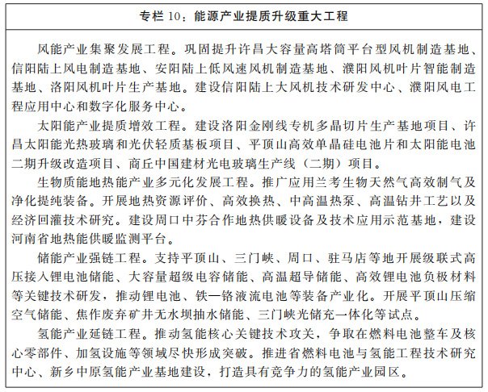

**第七章　创新完善能源碳达峰、碳中和体制机制**

　　坚持破解瓶颈和增强活力相结合，持续深化能源领域竞争性环节市场化改革，加快体制机制和商业模式创新，为能源高质量发展和如期实现碳达峰、碳中和提供有力的体制机制保障。

**一、深化能源领域体制改革**

　　持续推进电力体制改革。统筹推进电力中长期和电力现货市场建设，扩大市场交易主体范围，推动新能源发电及跨省区电量有序参与电力市场交易。推进电力辅助服务市场建设，扩大辅助服务提供主体范围，探索开展跨省区电力交易、辅助服务费用向用户侧疏导等机制研究。稳步推进输配电价改革，进一步完善峰谷电价机制，实施尖峰电价和季节性电价政策，逐步形成结构优化、水平合理的输配电价体系。加快推进增量配电业务改革，试点开展“源网荷储”一体化建设，提升配电网内清洁能源利用效率和运行效率。加强电力市场监管，完善信息披露制度，推进交易机构独立规范化运行。

　　有序推动油气体制改革。完善省内天然气管网建设机制，充分发挥省级天然气管网公司统筹作用，鼓励多元投资主体共同参与。建立健全储气调峰辅助服务市场机制，探索实施储气设施定价机制及运营模式，合理疏导储气成本。依托中原储气库群规划建设天然气储配交易中心，推进天然气价格市场化改革，扩大市场化定价范围，完善管道天然气输配气价格体系。推动油气管网设施向第三方市场主体公平开放，提高油气集约输送和公平服务能力。

**二、拓展农村能源革命试点示范**

　　打造兰考农村能源革命试点“升级版”。深化兰考农村能源生产、消费、技术、体制革命，扩大清洁能源供给和消费规模，加快“能源+”特色片区建设，持续推进惠民利民机制、产业融合发展模式创新，开展多能互补、能效管理、需求响应、智慧用能的多类型综合能源服务，推动实现“资源能源化、用能低碳化、能源智慧化、发展普惠化”，将兰考打造成为全国农村能源革命的典范。

　　推进新一批农村能源革命试点示范。围绕巩固拓展脱贫攻坚成果同乡村振兴有效衔接，以县域、开发区、村镇为单位，采取多能互补、智能园区、产业融合等模式，建设新一批试点示范区，推动农村能源基础设施提档升级，促进农村可再生能源充分开发和就地消纳，推动试点示范区逐步形成以清洁能源为主的能源供应消费体系。鼓励各地结合能源资源禀赋和产业发展特点，积极探索城乡清洁能源融合发展新路径，构建城乡统筹、多能互补的农村能源开发利用新模式。

**三、强化政策保障和能源监管**

　　加强能源低碳转型政策保障。建立健全可再生能源电力消纳责任权重考核机制，研究制定可再生能源供热相关标准和规范，不断完善可再生能源政策体系。完善绿色电力证书交易机制，加强与电力市场、碳市场衔接。推动健全绿色金融政策体系，引导和激励金融机构以市场化的方式支持新能源、储能、氢能、CCUS等绿色低碳技术应用。鼓励商业银行通过优惠利率、专项再贷款等绿色信贷方式，对低碳项目建设提供长周期低息贷款。支持各地、企业、金融机构发行绿色专项债券，为低碳技术推广、高碳产业及高碳项目低碳化转型提供资金。支持符合条件的绿色产业企业上市融资和再融资。支持政府引导基金带动社会资本发起设立能源领域新兴产业投资基金或绿色发展基金，支持新兴技术研发和低碳产业发展。支持符合条件的能源基础设施项目开展不动产投资信托基金试点，盘活存量资产，形成投资良性循环。

　　优化能源监管模式。加强与国家能源局派出机构、各地政府上下联动、横向协同、相互配合，确保国家和全省能源重大规划、政策、标准和项目有效落地。加强能源领域信用管理，强化能源市场作用，营造公平竞争的良好环境。健全能源监测预警应急机制，强化能源生产、运行、环境等领域事故应急能力建设，制定应急预案，完善演练制度和应急调度机制，有效减少能源中断损失。依托省级公共资源交易平台，积极建设区域性能源资源交易系统，探索开展天然气、电力、煤炭等能源资源线上交易，有效发挥交易平台在要素配置中的优化集成作用。依法依规履行能源安全监管责任，加强油气管道保护、电力安全管理和应急管理等重点领域安全生产监管，加强指导协调和监督检查，督促企业完善和落实安全生产责任、管理制度和考核机制，加大安全生产投入，坚决遏制能源领域重特大安全事故发生。

**第八章　加强规划组织实施**

**一、加强组织领导**

　　省碳达峰碳中和工作领导小组统一领导全省现代能源体系建设和能源碳达峰、碳中和工作，指导推进规划实施。各地要结合实际，细化本规划明确的主要目标和重点任务，推动各项举措落实落地。建立健全评估考核机制，对工作推进不利的责令限期整改，对工作成效显著的按照国家和我省有关规定予以通报表扬。建立健全督导服务机制，根据规划明确的各项目标任务，对各地实施情况定期开展督促指导，跟踪分析进展情况，扎实推进各项任务落实。

**二、明确责任分工**

　　省发展改革委要发挥规划实施牵头作用，建立健全与相关部门协同联动的规划实施工作机制，统筹协调、组织推进相关工作，及时协调解决规划实施过程中的重大问题。自然资源、生态环境、工业和信息化、交通运输、农业农村、住房和城乡建设、科技、市场监管等相关部门按照责任分工研究制定细化配套措施，建立任务台账，加强联动配合，形成工作合力，协同做好相关工作。

**三、强化评估考核**

　　完善规划实施评估和适时滚动修编制度，定期评估各地实施情况和工作成效，组织开展规划实施情况年度监测分析、中期评估和总结评估。建立规划动态评估机制和重大情况报告制度，严格评估程序，委托第三方机构开展评估工作，对规划滚动实施提出建议，及时总结经验、分析问题、制定对策。